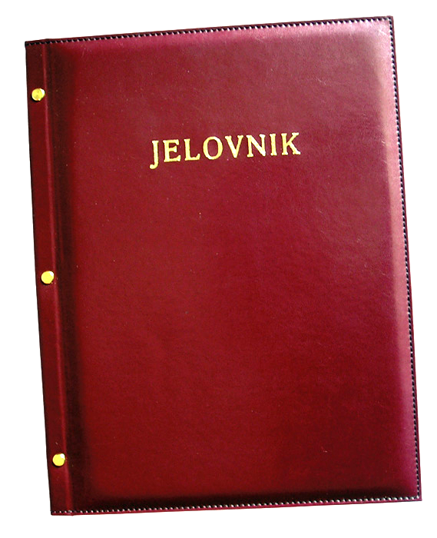
JELOVNIK 10.3.-14.3.2025.
POPODNEVNA SMJENA

PONEDJELJAK, 10.3. | Fino varivo s hrenovkama
UTORAK, 11.3. | Bolonjez, voće
SRIJEDA,12.3. | Pizza
ČETVRTAK, 13.3. | Griz na mlijeku s čokoladom
PETAK, 14.3. | Zapečeni štrukli

DOBAR TEK!

Ravnateljica
Zrinka Šućur, prof.

